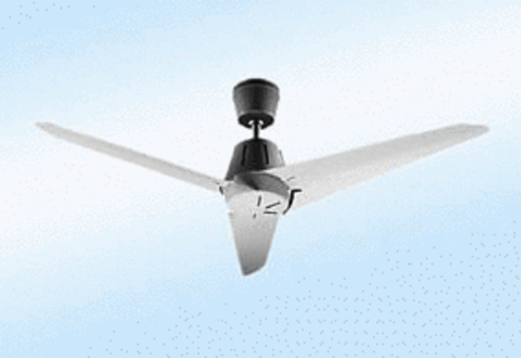Aksijalni stropni ventilator EC 140 AJedinica za pakiranje: 1 komAsortiman: C
Broj artikla: 0088.0175Proizvođač: MAICO

